LAPORAN PRAKTIKUM

APLIKASI MOBILE

**UJIAN TENGAH SEMESTER**



**Disusun oleh:**

Andrian Dwi Saputra

V3923002

**Dosen**

Yusuf Fadila Rachman. S.Kom., M.Kom

**PS D-III TEKNIK INFORMATIKA SEKOLAH VOKASI**

**UNIVERSITAS SEBELAS MARET**

**2024**

1. **DESKRIPSI APLIKASI**Aplikasi yang Anda buat adalah aplikasi e-commerce yang dirancang khusus untuk para penggemar produk Adidas, khususnya jersey.
2. 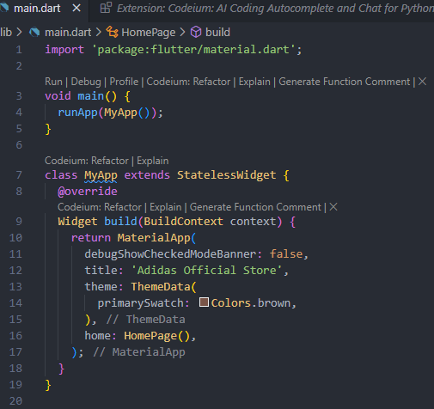**PENJELASAN CODE**Main () menjalankan aplikasi

MyApp adalah kelas utama dengan tampilan utama ‘homepage’

MaterialApp widget yang membungkus aplikasi dengan gaya Material Design, menambahkan fitur seperti tema, navigasi, dan debug banner.

**Halaman** 1

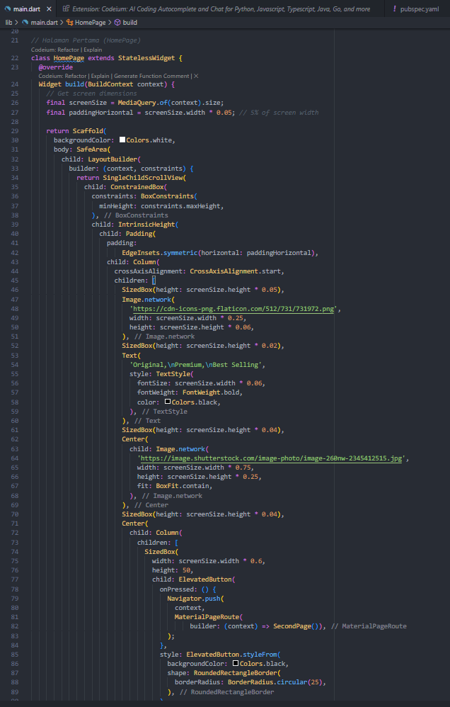  
  
  
  
  
  
  
  
  
  
  
  
  
  
  
  
  
  
  
  
  
  
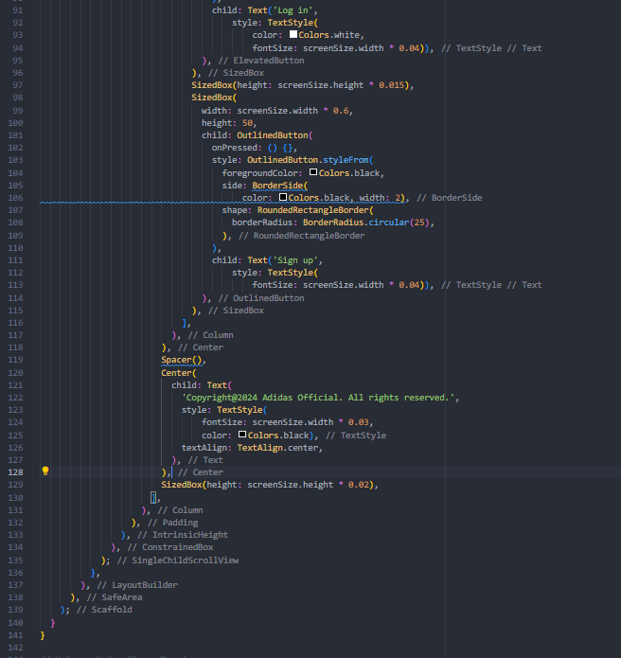  
  
  
  
  
  
  
  
  
  
  
  
  
  
  
  
  
  
Halaman utama aplikasi ini dikelola oleh kelas HomePage, yang merupakan StatelessWidget, sehingga tidak memiliki state internal. Metode build digunakan untuk membangun tampilan halaman dengan memanfaatkan MediaQuery untuk mendapatkan ukuran layar perangkat, yang membantu dalam menghitung padding horizontal sebagai 5% dari lebar layar.

Struktur dasar halaman dibangun menggunakan Scaffold, dengan latar belakang putih dan konten yang terletak dalam SafeArea untuk menghindari elemen UI terhalang oleh notch atau area status. LayoutBuilder digunakan untuk mengukur dimensi layout yang tersedia, dan konten dibungkus dalam SingleChildScrollView untuk memungkinkan pengguna menggulir jika konten lebih tinggi dari layar.

Tata letak halaman diatur dengan IntrinsicHeight, yang mengatur tinggi widget berdasarkan ukuran anak-anaknya, dan Padding serta SizedBox ditambahkan untuk memberikan ruang di sekitar elemen, sehingga menciptakan tampilan yang lebih bersih dan teratur. Gambar ditampilkan menggunakan Image.network, termasuk logo Adidas dan gambar produk utama.

Teks deskriptif ditampilkan menggunakan widget Text, dengan pengaturan gaya yang berbeda seperti ukuran font dan warna. Tombol interaktif untuk Login dan Sign Up dirancang menggunakan ElevatedButton dan OutlinedButton, di mana ElevatedButton memiliki latar belakang berwarna hitam, sementara OutlinedButton memiliki garis tepi hitam. Spacer digunakan untuk menciptakan ruang kosong, sehingga konten dapat diatur dengan baik di dalam kolom.

Akhirnya, teks hak cipta ditampilkan di bagian bawah halaman, menandakan bahwa semua hak dilindungi. Kode ini merancang antarmuka pengguna yang ramah dan menarik, dengan fokus pada kemudahan navigasi, pengenalan merek, dan interaksi pengguna.

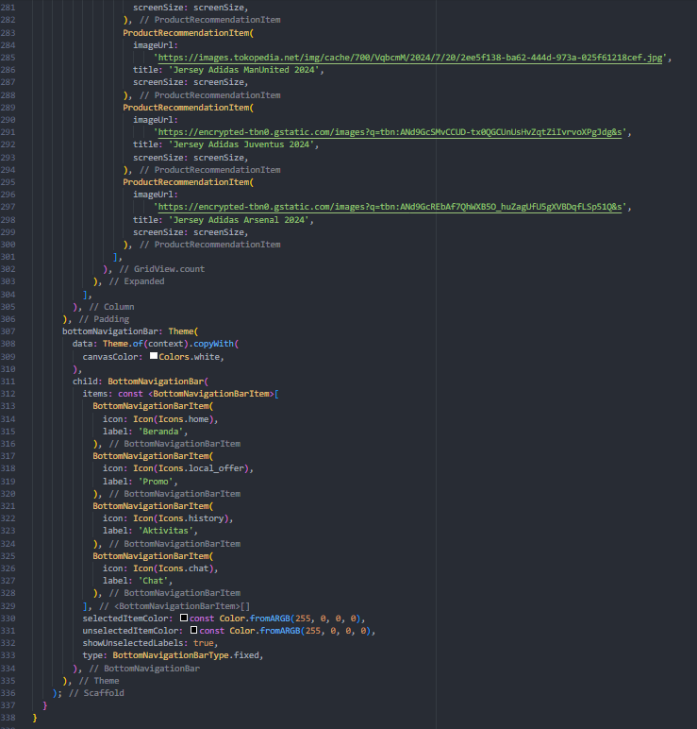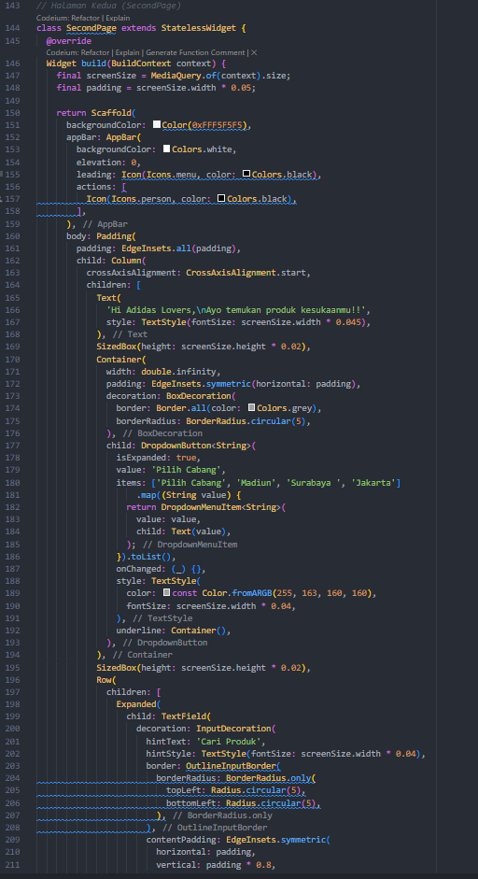HALAMAN 2

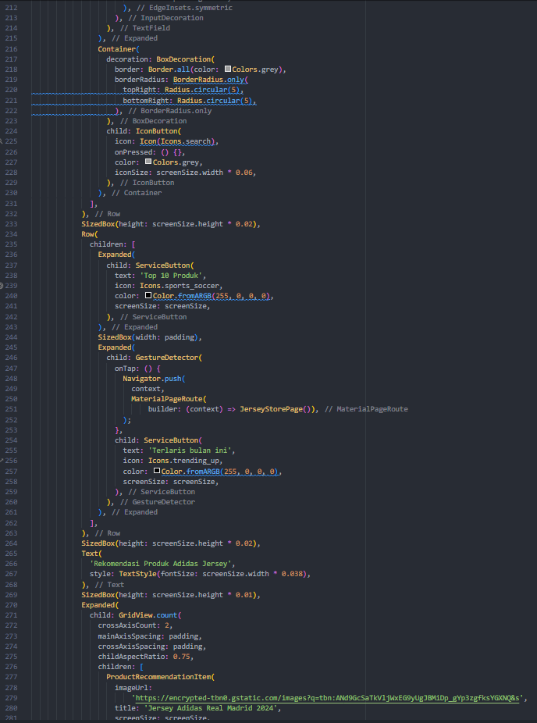

Halaman kedua dikelola oleh kelas SecondPage, yang merupakan subclass dari StatelessWidget. Di dalam metode build, kita memanfaatkan MediaQuery untuk mendapatkan ukuran layar perangkat, yang akan digunakan untuk mengatur padding dan elemen-elemen UI lainnya secara responsif. Latar belakang halaman diatur dengan warna abu-abu muda menggunakan Color(0xFFF5F5F5) untuk menciptakan tampilan yang bersih.

Pada bagian atas halaman terdapat AppBar, yang didekorasi dengan warna putih dan tanpa elevasi. Di sisi kiri AppBar, terdapat ikon menu, sementara di sisi kanan terdapat ikon profil pengguna. Ini memberikan pengguna akses cepat ke menu dan profil mereka.

Bagian utama dari halaman ini dimulai dengan Padding yang memberikan ruang di sekeliling konten. Di dalamnya, ada teks sambutan yang menyapa pengguna dengan tulisan "Hi Adidas Lovers, Ayo temukan produk kesukaanmu!!" untuk menciptakan suasana yang ramah. Selanjutnya, pengguna disajikan dengan dropdown menu yang memungkinkan mereka memilih cabang toko, dengan opsi "Pilih Cabang" dan beberapa lokasi seperti Madiun, Surabaya, dan Jakarta. Dropdown ini dibuat dengan DropdownButton, yang memudahkan pengguna dalam memilih lokasi.

Di bawah dropdown, terdapat baris dengan TextField untuk pencarian produk. TextField ini dilengkapi dengan InputDecoration yang menunjukkan teks petunjuk "Cari Produk" dan memiliki border yang dibulatkan di sudut kiri. Di sebelah kanan TextField, ada IconButton berbentuk ikon pencarian, yang dirancang untuk mengeksekusi fungsi pencarian ketika ditekan.

Kemudian, ada dua tombol layanan yang ditampilkan dalam baris. Tombol pertama bertuliskan "Top 10 Produk" dan diisi dengan ikon bola sepak. Tombol kedua memiliki teks "Terlaris bulan ini" dan dapat ditekan untuk mengarahkan pengguna ke halaman yang menunjukkan produk terlaris. Interaksi dengan tombol ini menggunakan GestureDetector, yang memfasilitasi navigasi antara halaman.

Selanjutnya, terdapat teks yang mengumumkan "Rekomendasi Produk Adidas Jersey," diikuti oleh grid produk yang direkomendasikan. Grid ini diatur menggunakan GridView.count, yang menyusun item produk dalam dua kolom. Setiap item produk ditangani oleh widget ProductRecommendationItem, yang menunjukkan gambar dan judul jersey Adidas yang berbeda, memberikan pengguna akses mudah untuk melihat produk yang disarankan.

Terakhir, di bagian bawah halaman, ada BottomNavigationBar yang memberikan navigasi ke berbagai bagian aplikasi. Terdapat empat item di BottomNavigationBar: Beranda, Promo, Aktivitas, dan Chat. Pengaturan warna untuk item yang terpilih dan tidak terpilih sama, yang menciptakan konsistensi dalam tampilan antarmuka pengguna. Desain keseluruhan dari halaman ini berfokus pada kemudahan penggunaan dan keterhubungan, memberikan pengalaman pengguna yang baik dalam menjelajahi produk Adidas.

HALAMAN 3

1 2.

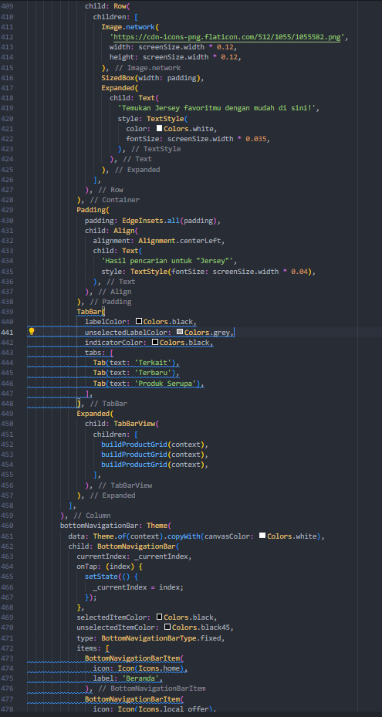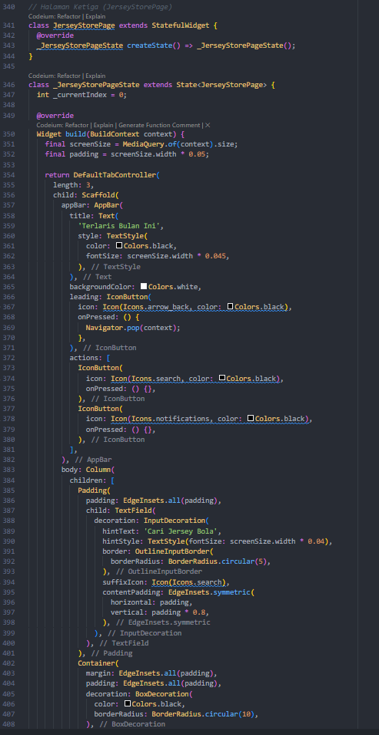

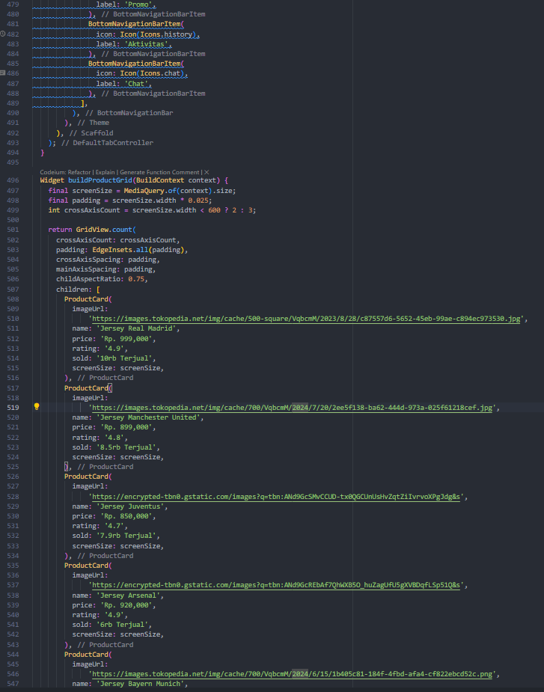3

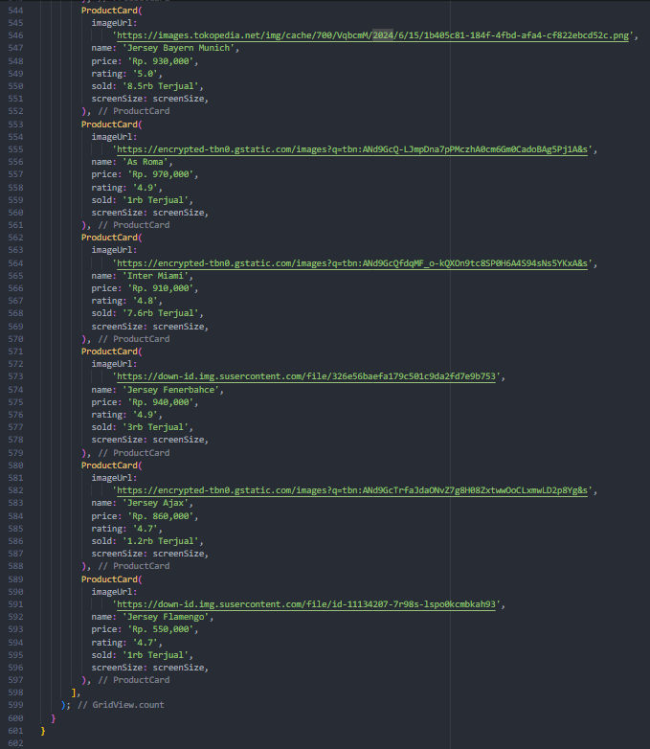4

5 6

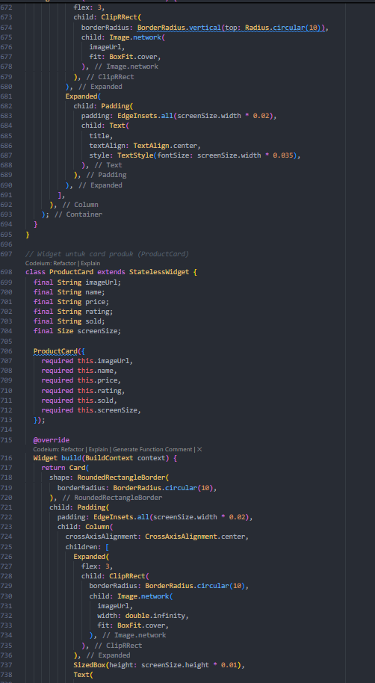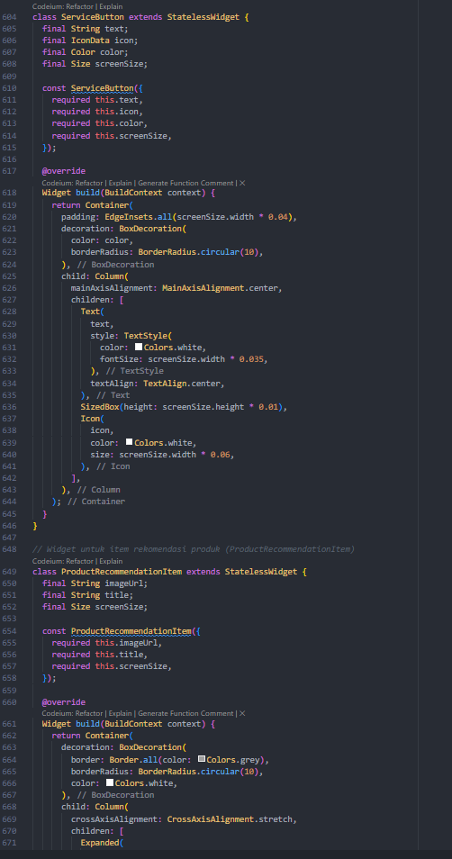

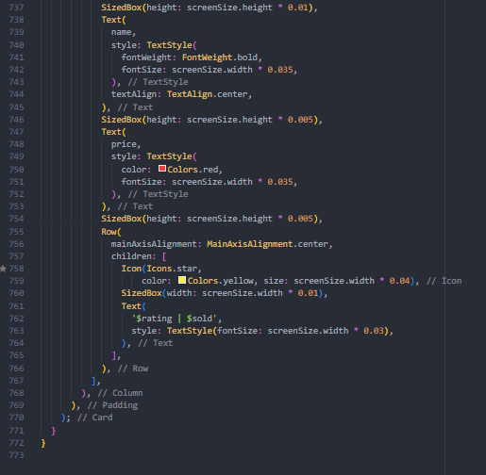

Pada JerseyStorePage, tampilan utama terdiri dari daftar jersey bola yang disusun dalam grid serta dilengkapi elemen pencarian, tab, dan navigasi bawah. Halaman ini adalah StatefulWidget, yang menggunakan variabel _currentIndex untuk melacak indeks tab navigasi bawah yang aktif.

Bagian AppBar menampilkan judul "Terlaris Bulan Ini" dengan dua tombol untuk kembali ke halaman sebelumnya dan untuk membuka fitur pencarian dan pemberitahuan.

Pada bagian pencarian, terdapat TextField yang memungkinkan pengguna mencari jersey, diikuti dengan sebuah container berwarna hitam yang berisi gambar jersey serta teks promosi "Temukan Jersey favoritmu dengan mudah di sini!"

TabBar berisi tiga kategori produk dalam bentuk tab, yaitu "Terkait", "Terbaru", dan "Produk Serupa". Setiap tab menampilkan daftar produk yang berbeda dan menggunakan buildProductGrid() untuk menampilkan produk di setiap tab.

Grid produk pada buildProductGrid() menampilkan produk dalam bentuk grid menggunakan GridView.count, di mana jumlah kolom akan menyesuaikan lebar layar. Jika lebar layar kurang dari 600 piksel, grid memiliki 2 kolom; jika tidak, grid akan memiliki 3 kolom. Setiap produk di grid ditampilkan menggunakan widget ProductCard, yang memuat gambar produk (imageUrl), nama produk, harga, rating, dan jumlah produk yang telah terjual.

Navigasi bawah menggunakan BottomNavigationBar yang memiliki empat item: beranda, promo, aktivitas, dan chat. Klik pada item akan memperbarui _currentIndex dan mengubah tampilan sesuai indeks yang dipilih.

Beberapa widget kustom ditambahkan untuk modularitas. Widget ServiceButton menampilkan tombol layanan dengan ikon dan teks. ProductRecommendationItem digunakan untuk menampilkan rekomendasi produk dalam bentuk list vertikal dengan gambar dan judul. ProductCard menampilkan detail produk, termasuk gambar, nama, harga, rating, dan jumlah penjualan.

**3. HASIL**

WEB(edge)

Halaman 1

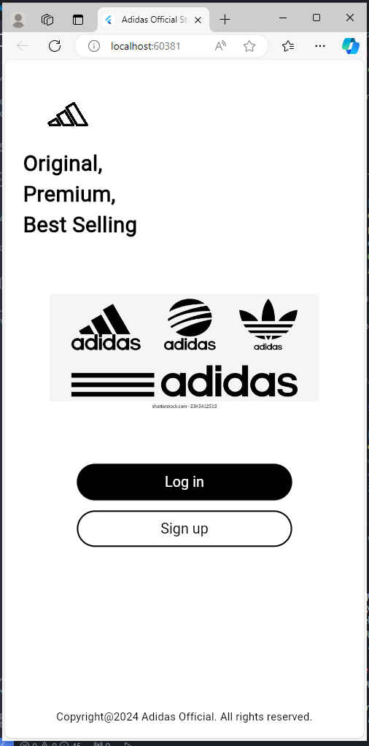  
  
  
  
  
  
  
  
  
  
  
  
  
  
  
  
  
  
  
  
  
  
  
  
  
  
  
  
  
  
  
  
  
  
  
  
  
  
  
Halaman 2  
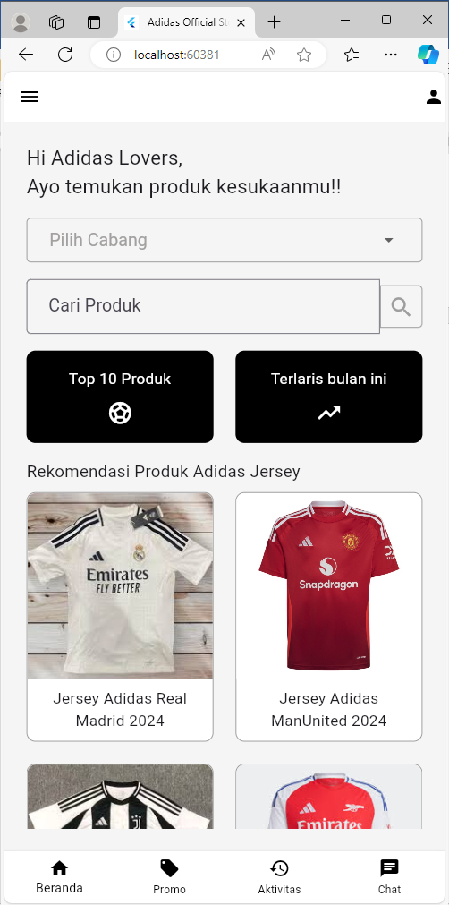

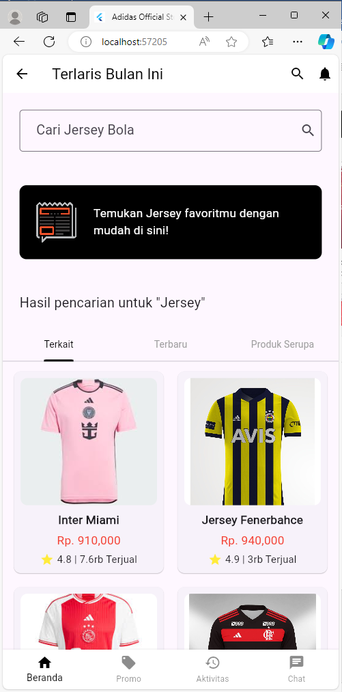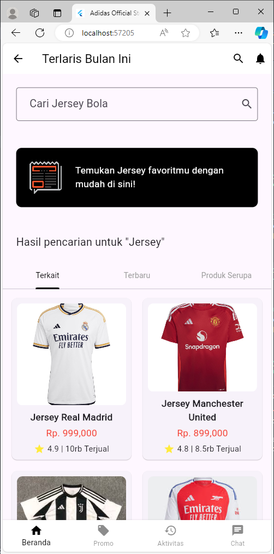Halaman 3

EMULATOR ANDROID

Halaman 1

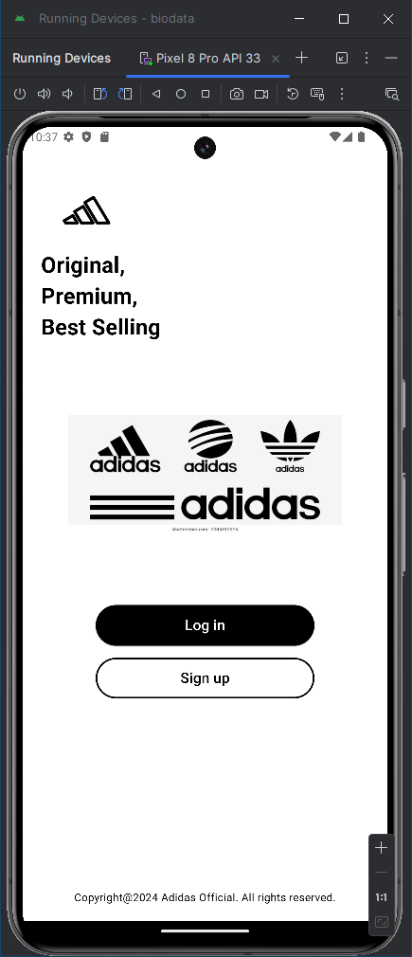

Halaman 2

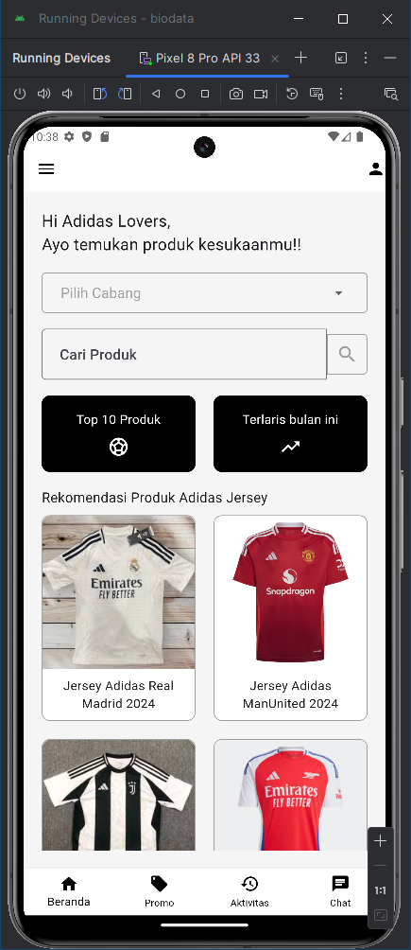

Halaman 3

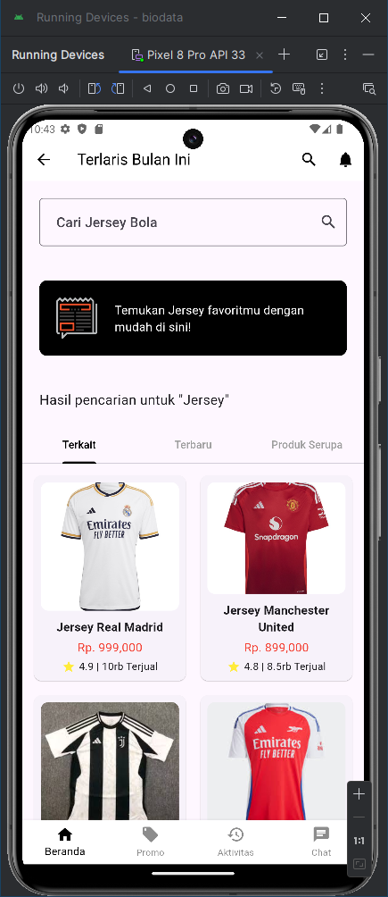

Halaman 3.1

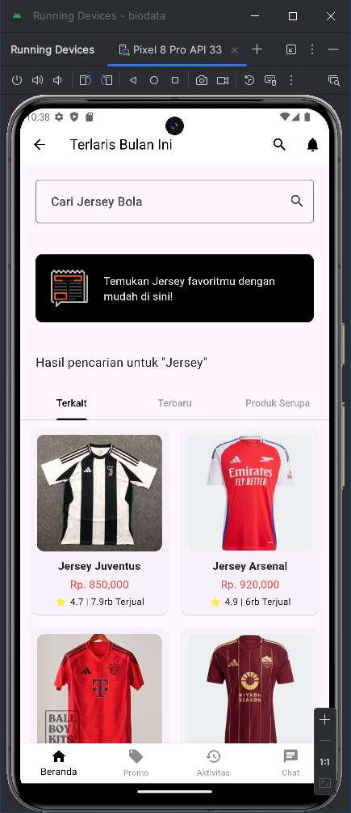

Halaman 3.2

